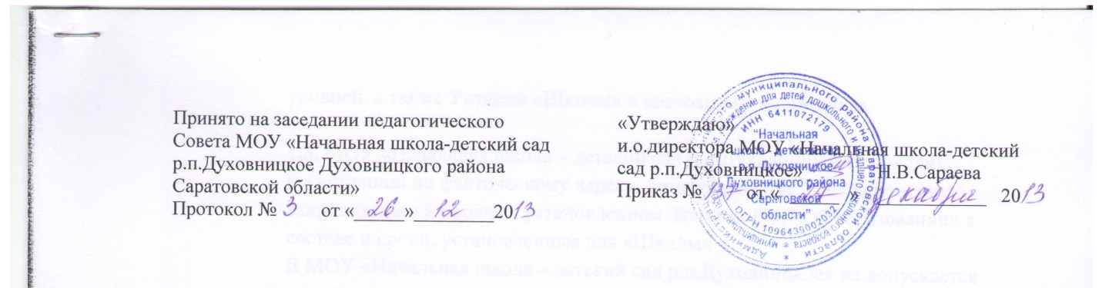
Положение

о рабочей программе педагога
муниципального образовательного учреждения для детей дошкольного и младшего школьного возраста «Начальная школа-детский сад р.п.Духовницкое Духовницкого района
Саратовской области»

1.Общие положения
1.1.Настоящее Положение разработано в соответствии с законом Российской Федерации «Об образовании», Типовым положением об общеобразовательном учреждении, Уставом образовательного учреждения, на основе примерного положения о рабочей программе педагога, и регламентирует порядок разработки и реализации рабочих программ педагогов.
1.2.Рабочая программа(далее –Программа)–нормативный документ, определяющий объем, порядок, содержание изучения и преподавания учебной дисциплины (элективного курса, факультатива, курса дополнительного
образования), основывающийся на государственном образовательном стандарте
(федеральном и региональном компонентах, компоненте образовательного учреждения), примерной или авторской программе по учебному предмету (образовательной области).
1.3.Цель рабочей программы–создание условий для планирования, организации и управления образовательным процессом по определенной учебной дисциплине (образовательной области).
Задачи программы:
•дать представление о практической реализации компонентов государственного образовательного стандарта при изучении конкретного предмета (курса);
•конкретно определить содержание, объем, порядок изучения учебной дисциплины (курса) с учетом целей, задач и особенностей учебно-воспитательного процесса образовательного учреждения и контингента обучающихся.
1.4.Функции рабочей программы:
•нормативная, то есть является документом, обязательным для выполнения в полном объеме;
•целеполагания, то есть определяет ценности и цели, ради достижения которых она введена в ту или иную образовательную область;
•определения содержания образования, то есть фиксирует состав элементов
содержания, подлежащих усвоению учащимися (требования к минимуму содержания), а также степень их трудности;
•процессуальная, то есть определяет логическую последовательность усвоения элементов содержания, организационные формы и методы, средства и условия обучения;
•оценочная, то есть выявляет уровни усвоения элементов содержания, объекты контроля и критерии оценки уровня обученности учащихся.
2.Технология разработки рабочей программы
2.1.Рабочая программа составляется учителем-предметником, педагогом
дополнительного образования, воспитателем по определенному учебному предмету или курсу (элективному, факультативному, курсу дополнительного образования)
научебный год или ступень обучения.
2.2.Проектирование содержания образования на уровне отдельного учебного предмета (курса) осуществляется индивидуально каждым педагогом в соответствии с уровнем его профессионального мастерства и авторским видением дисциплины (образовательной области).
3. Структура рабочей программы
3.1.Структура рабочей программы является формой представления учебного предмета (курса) как целостной системы, отражающей внутреннюю логику организации учебно-
методического материала, и включает в себя следующие элементы:
1.Титульный лист (название программы).
2.Пояснительная записка.
3.Учебно-тематический план (календарно-тематическое планирование)
4.Содержание тем учебного курса.
5.Требования к уровню подготовки учащихся, воспитанников обучающихся по данной программе.
6.Перечень учебно-методического обеспечения.
7.Список литературы (основной и дополнительной).
8.Приложения к программе.
4.Оформление рабочей программы
4.1.Текст набирается в редакторе Wordfor Windows шрифтом TimesNewRoman, кегль 12-14, центровка заголовков и абзацы в тексте выполняются при помощи средств Word, листы формата А4. Таблицы вставляются непосредственно в текст.
Рабочая программа
прошивается, страницы нумеруются, скрепляются печатью образовательного учреждения и подписью руководителя ОУ.
4.2.Титульный лист считается первым, но не нумеруется, также как и
листы приложения (Приложение 1). На титульном листе указывается:
•название Программы (предмет, курс);
•адресность (класс или ступень обучения, или возраст обучающихся);
•сведения об авторе (ФИО, должность, квалификационная категория или
разряд);
•год составления Программы.
4.3.Календарно-тематическое планирование представляется в виде таблицы (Приложение 2).
4.4.Список литературы строится в алфавитном порядке, с указанием города и названия издательства, года выпуска.
5.Утверждение рабочей программы
5.1.Рабочая программа утверждается ежегодно в
период с 26 августа по 15 сентября приказом директора образовательного учреждения.
воспитательной работе.
5.2.При несоответствии Программы установленным данным Положением требованиям, руководитель образовательного учреждения накладывает резолюцию о необходимости доработки с указанием конкретного срока исполнения.
5.3.Все изменения, дополнения, вносимые педагогом в Программу в
течение учебного года, должны быть согласованы с директором образовательного учреждения.

